[中国医科大学附属第一医院神经外科国家级人才论文因图片重复遭质疑](https://mp.weixin.qq.com/s?__biz=MzkyMjc5NDM3Nw==&mid=2247492922&idx=1&sn=a73c6323ed351c4dc118c7be7657ab14&chksm=c01d8ad14f7d95ff0719780e531eca3b37d24bb0e45037cc12e84319980173f45fadf2526591&scene=126&sessionid=1742747494)

学术君[学术警示录](javascript:void(0);)2025-03-23 23:30:14浙江

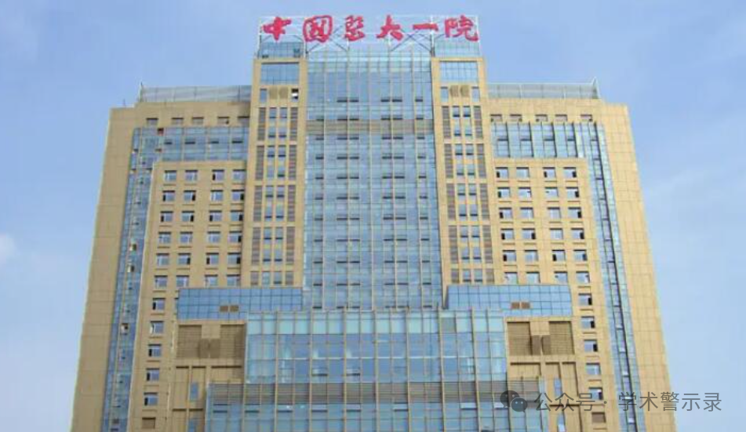

**论**

**文**

**信**

息

?

2014 年，S Han、Z Li、L M Master、Z W Master、A Wu（通讯作者）来自中国医科大学附属第一医院神经外科，他们在《British Journal of Cancer》期刊发表了一篇题为 “Exogenous IGFBP - 2 promotes proliferation, invasion, and chemoresistance to temozolomide in glioma cells via the integrin β1 - ERK pathway” 的论文。

此项工作获得了多项资助，包括中国国家高技术研究发展计划（863 计划，编号：2012AA02A508）、中国国家自然科学基金（编号：81172409）、辽宁省科学技术厅（编号：2011225034）以及中国辽宁省自然科学基金博士启动基金（编号：20111095） 。

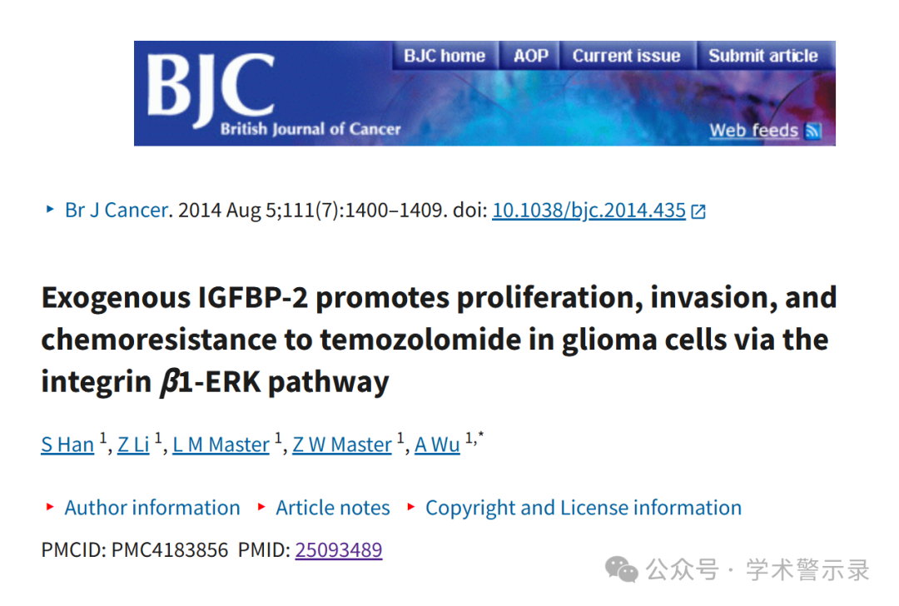

**质**

**疑**

**信**

**息**

?

**2025年3月，国际著名职业学术打假人Sholto David 博士在 Pubpeer 论坛发表评论：**

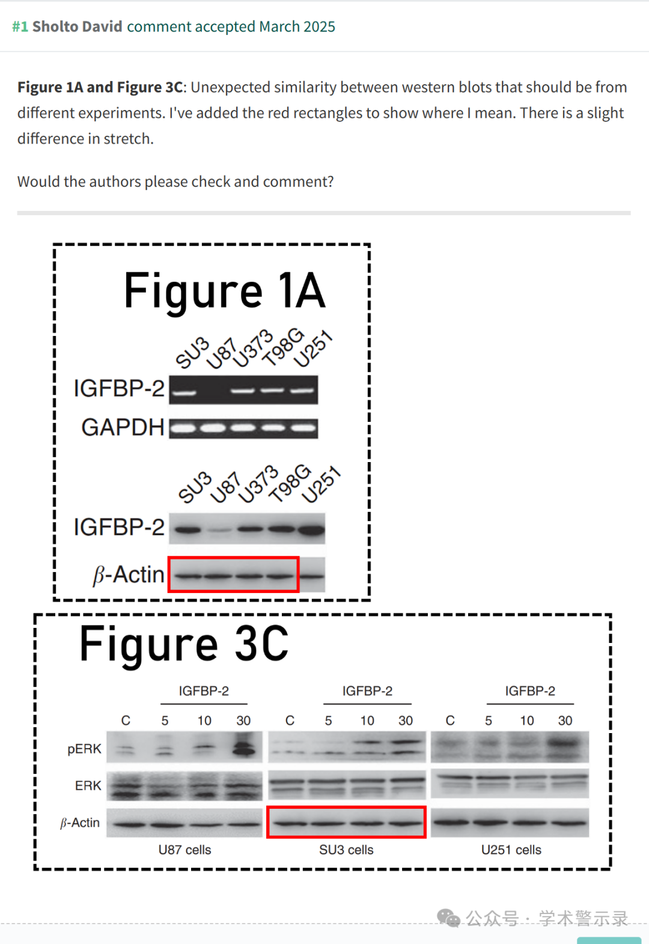

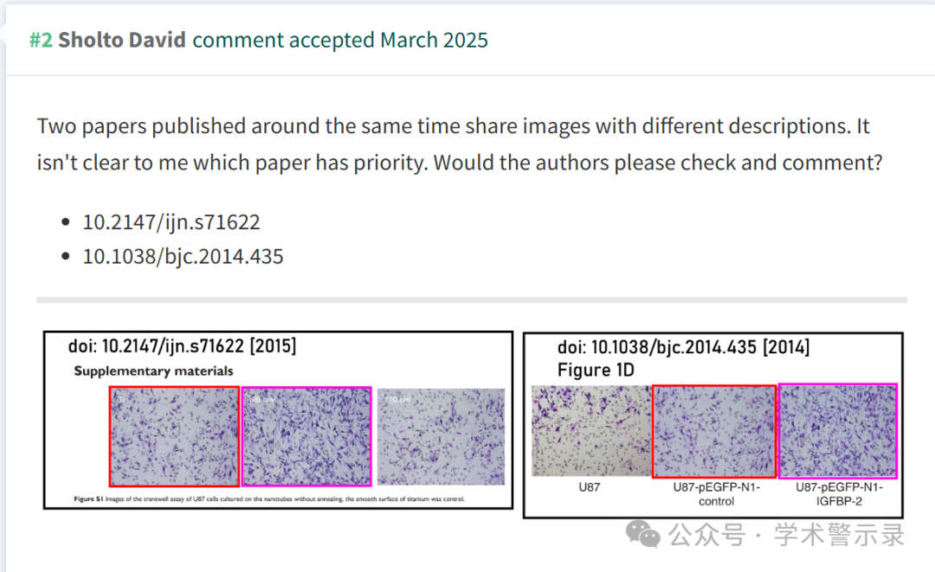

信息来源：

https://pubpeer.com/publications/09B667941DA2B063F8D43AEF4442ED

免责声明：

本文中的所有信息均源自学术网站及已公开资料。我们虽努力确保信息的准确性与完整性，但无法对此做出绝对保证。若发现纰漏或不实之处，请联系公众号后台。

